Nama :Gilang Anggi Wisnu Brata

NIM/Kelas :L200170011/A

Modul ke :1

**Praktikum 1**

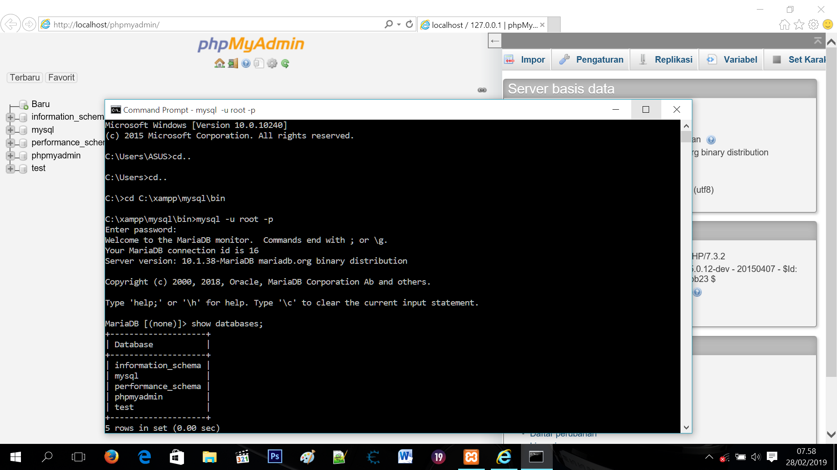

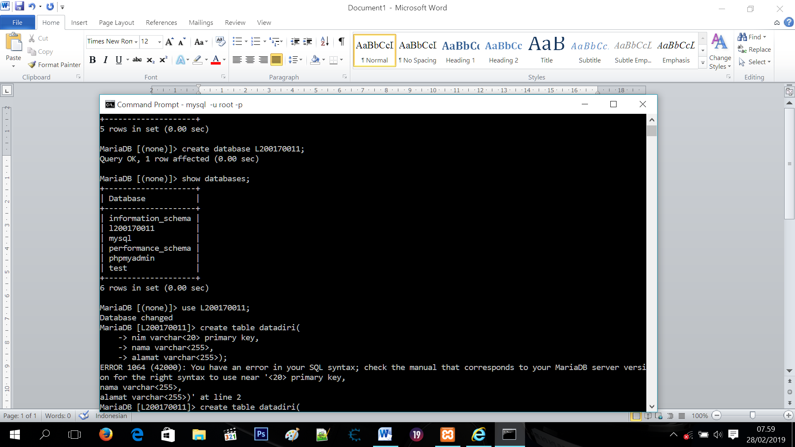

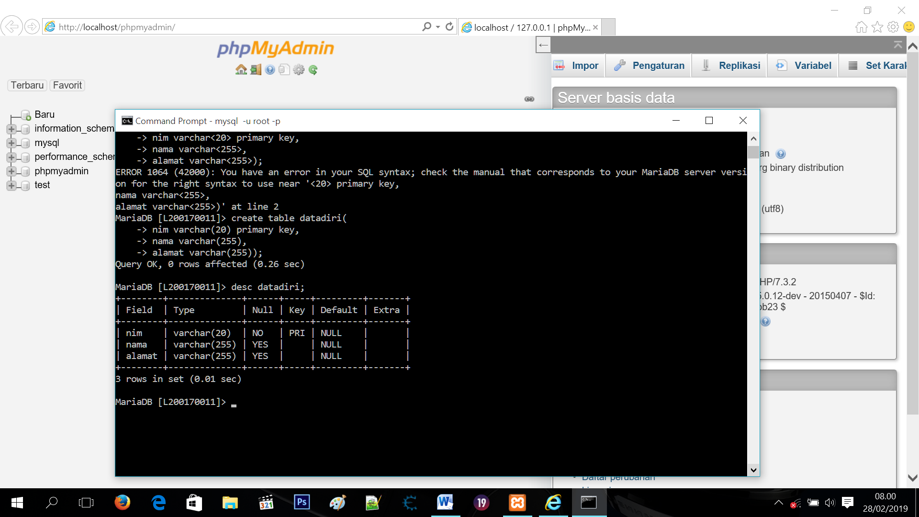

**Tugas 1**

**1.** **Jelaskan mengapa dibutuhkan data!**

      Data diperlukan dalam segala hal, baik berupa pengukuran, pencatatan, pengumpulan informasi, maupun pengambilan keputusan semuanya memerlukan data.  Dengan kata lain data sangat dibutuhkan karena  informasi yang ada akan memberikan arti yang sangat penting baik untuk saat ini maupun untuk akan datang.  Sehingga definisi dari data adalah informasi yang mengandung arti

**2.**  **Jelaskan manfaat database dan contohnya!**

Kecepatan dan Kemudahan

− Pemakaian Bersama-sama

−   Kontrol data terpusat

−  Menghemat biaya perangkat

−   Keamanan Data

−   Memudahkan dalam pembuatan Aplikasi baru

**contohnya** **:**saja perbankan yang memiliki cabang di setiap kotanya. Perusahaan Bank tersebut hanya memiliki satu database yang disimpan di server pusat, sedangkan cabang-cabangnya terhubung melalui jaringan komputer untuk mengakses database yang terletak di sever pusat tersebut.

**3. Untuk menentukan jenis database yang digunakan, apa yang menjadi acuan dalam pemilihan database tersebut?**  
      Acuan dalam pemilihan database adalah  
1.      Pendeskripsian kebutuhan informasi dan data  
2.      Spesifikasi data  
3.      Pemrosesan yang diperlukan oleh data  
4.      Pertimbangan keamanan  
5.      Kecocokan dengan tipe aplikasi  
6.      Bahasa query  
7.      Biaya tak langsung terhadap pemrosesan  
  
  
**4.Jelaskan istilah atau terminology yang digunakan dalam Database (database,table, field, record)**

Istilah “database” berawal dari ilmu komputer. Meskipun kemudian artinya semakin luas, memasukkan hal-hal yang di luar bidang elektronika, artikel mengenai database komputer. Catatan yang mirip dengan database sebenarnya sudah ada sebelum revolusi industri yaitu dalam bentuk buku besar, kuitansi danm kumpulan data yang berhubungan dengan bisnis.

a.       Database: kumpulan data yang saling berhubungan satu dengan yang lainnya yang diaorganisasikan sesuai struktur tertentu dan disimpan dengan baik.

b.      Table : Tempat untuk menyimpan data, tabel terdiri dari field dan record..

c.       Field : menyatakan data terkecil yang memiliki makna. Field juga disebut atribut.

d.      Record : disebut juga dengan baris, yaitu satu bagian informasi yang disimpan dalam tabel, misal data seorang mahasiswa akan disimpan dalam satu record yang terdiri dari beberapa kolom/field.

**5.Bandingkan perbedaan pengolahan data secara manual dengan mengunakan system database.**

Sistem File Tradisional /manual

Sebelumnya, sistem yang digunakan untuk mengatasi semua permasalahan bisnis, menggunakan pengelolaan data secara tradisional dengan cara menyimpan record-record pada file-file yang terpisah yang disebut juga sistem pemrosesan file.

Sistem Basis Data

Seiring dengan berjalannya waktu, sistem pemrosesan file ditinggalkan karena masih bersifat manual yang kemudian dikembangkan sistem pemrosesan dengan pendekatan basis data.

Pada sistem ini record-record data disimpan pada satu tempat yakni basis data dan diantara program aplikasi maupun pemakai terdapat DBMS (Database Management System).

Perbedaan antara File Manajemen tradisional dan File Manajemen Database

File Manajemen Tradisional : File Manajemen Database :

1. Program Oriented 1. Data Oriented

2. Kaku 2. Luwes

3. Adanya kerangkapan data 3. Terkontrolnya kerangkapan data

**6.** **Mengapa dibutuhkan DBMS?**

Karena Database Manajement System (DBMS) merupakan software yang digunakan untuk membangun sebuah sistem basis data yang berbasis komputerisasi. DBMS membantu dalam pemeliharaan dan pengolahan kumpulan data dalam jumlah besar. Sehingga dengan menggunakan DBMS tidak menimbulkan kekacauan dan dapat digunakan oleh pengguna sesuai dengan kebutuhan.

**7. type field**

nim = varchar (20) ---> dapat menampung maks 20 digit

nama =varchar(255)---> dapat menampung maks 255 digit

alamat =varchar(255)---> dapat menampung maks 255 digit